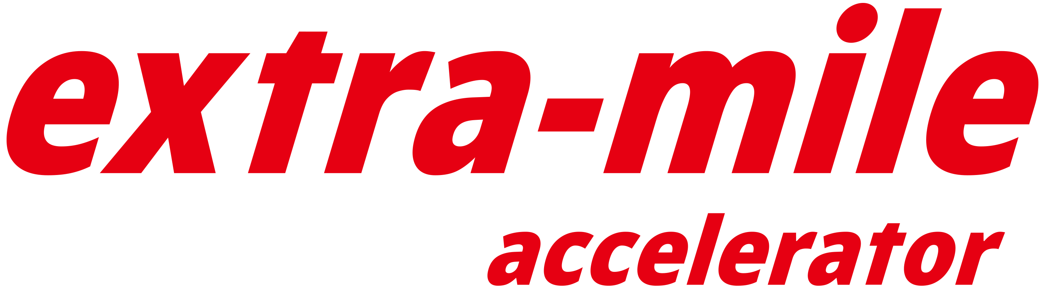
엑스트라마일
액셀러레이션
참가 신청서

MYSC는 서울시와 함께 소셜벤처 육성을 위해 민관협력 엑스트라마일 액셀러레이션
(Extra-mile acceleration) 프로그램을 제공하고 있습니다.

회사명
제출일
I. | 지원서
II. | 소셜 비즈니스 모델 제안서

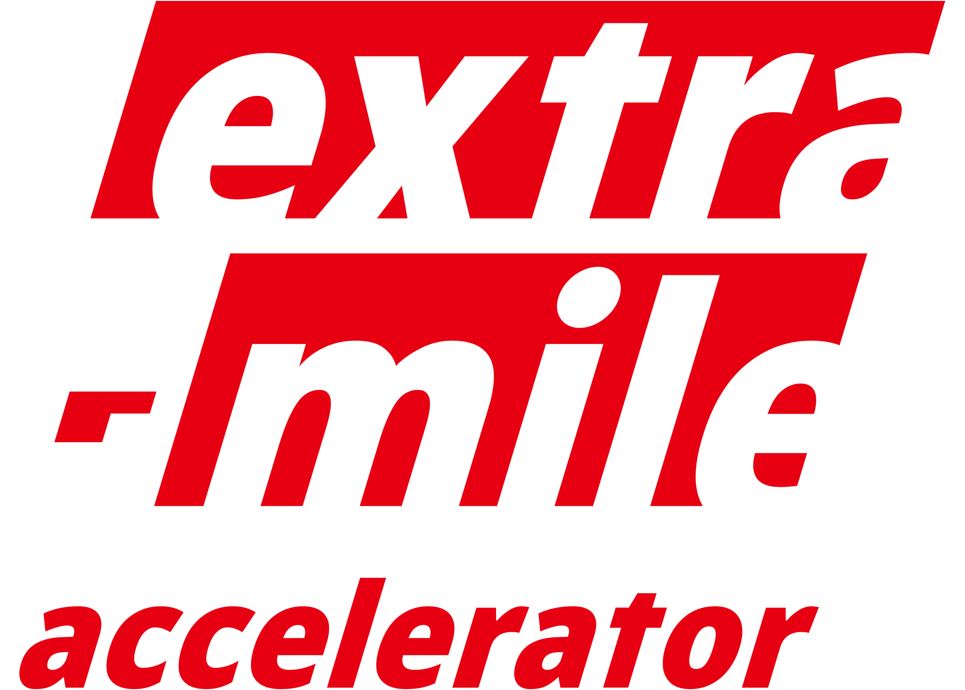
Ⅰ. 지원서 (최대 3페이지)
1. 회사 기본정보
회사명 |  | 사업 진행 상황 | (플랫폼 기반 비즈니스 모델)
산업 분야 | 교육, 보건, 사회복지, 환경, 문화, IT 등 | 법인설립 년도
인큐베이팅  참여 경험 | 과거/현재 인큐베이팅 참여 경험  (인큐베이팅 기간 / 제공기관 기재) | 웹페이지/SNS | 홈페이지, 블로그, 페이스북 등 회사 정보 알 수 있는 페이지
 |  | 연계 SDGs  (지속가능발전목표) | 1순위 / 2순위 ( 【첨부3】 SDGs 작성가이드 참고 )  해당하는 회사에 한해 작성, 해당 없을 시 공란
연혁 | 프로젝트/사업 진행 사례가 있는 회사만 작성
자본금 및 조달경로/매출액 | 자본금 및 조달경로 작성 / 매출액은 최근 1년 이내 매출 있는 회사에 한해 작성
사업 실적 | 기타 대회 수상 여부 및 사회적기업 인증 여부 등 (사실만을 기재)

2. 비즈니스 요약
+ 미션 _ 해결하고 싶은 사회문제(현안)에 대해 한 줄로 소개해주세요.
+ 해결방안 _ 해결방안으로써 비즈니스 아이디어에 대해 한 줄로 소개해주세요.
+ 임팩트 _ 이를 통해 얻을 수 있는 사회적 성과(social impact)에 대해 한 줄로 소개해주세요.

3. 멘토 또는 자문위원 (있는 경우에 한해 복수로 작성 가능)
이름 |  | 소속
역할

4. 필요한 멘토링 및 자원연계 분야 (필요한 경우에 한해 작성)
멘토링
자원연계
5. 회사 구성
• 대표자
1 | 이름 |  | 역할
 | 휴대전화번호 |  | 이메일 주소
 | 창업동기
 | 이전 경력
 | 관련경험/역량

• 구성원1
2 | 이름 |  | 역할
 | 휴대전화번호 |  | 이메일 주소
 | 이전 경력
 | 관련경험/역량

• 구성원2
3 | 이름 |  | 역할
 | 휴대전화번호 |  | 이메일 주소
 | 이전 경력
 | 관련경험/역량

• 구성원3
4 | 이름 |  | 역할
 | 휴대전화번호 |  | 이메일 주소
 | 이전 경력
 | 관련경험/역량
※ 구성원이 더 있을 경우 추가해 주세요.

II. 소셜 비즈니스 모델 제안서 (최대 6페이지)
1. 미션
미션 | 우리 회사의 미션을 한 문장으로 소개해주세요.
시작동기 | 왜/어떻게 우리 제품/서비스를 생각/시작하게 되었나요?  (해결하고자 하는 사회문제에 주목하게 된 계기와 이 문제를 우리의 사업으로 해결 가능하다고 생각하는 이유)
SDGs  [선택작성] | 우리 회사의 미션은 UN에서 발표한 2030지속가능발전목표 (SDGs, Sustainable Development Goals) 중 몇 번 목표에 해당하는지 1순위, 2순위를 선택해주세요. (【첨부3】 SDGs 작성가이드 참고)
- 1순위 목표
- 2순위 목표

2. 제품/서비스 소개(플랫폼 기반)
제품/  서비스 | 우리 회사가 제안하고자 하는 제품이나 서비스를 누가 봐도 이해 할 수 있도록 간단히 설명해주세요.  (Value Chain 상에서 제품/서비스의 강점이 발생하는 경우, 과정을 설명해주셔도 됩니다.)

3. 고객이해도
고객 니즈 | 누가/왜 우리 제품/서비스를 사용/구매하고자 할까요? 이들은 어떠한 문제를 해결하고자 또는 어떠한 가치/경험을 얻고자 우리 제품/서비스를 사용/구매할까요? 이와 같이 생각하는 근거나 경험은 무엇인가요?
고객관점  차별성 | 고객 입장에서 본인의 니즈를 해결하기 위해 우리 제품/서비스 대신 선택할 수 있는 대체재가 있나요? (우리 제품/서비스와 유사한 국내외 사례, 현재 없더라도 일부 기능만 추가하면 우리와 동일 가치 제공 가능한 사례) 그럼에도 고객이 유사 제품/서비스가 아닌 우리 제품/서비스를 선택 하게하는 이유(차별성)는 무엇이라 생각하시나요?

4. 실행력
핵심자원 | 본 소셜 비즈니스 모델을 위해 반드시 필요한 내 외부 인적/물적 자원 어떤 것들이 있나요? 지금까지 확보한 핵심자원을 어떤 것들이 있으며 아직 확보하지 못한 핵심자원은 어떻게 조달하고 활용할 계획인가요?
실행계획 | 본 소셜 비즈니스 모델을 검증하기 위해 어떤 활동들을 해왔으며, 향후 3~6개월 동안 어떤 활동을 계획하고 있나요? (팀 빌딩, 고객 관찰인터뷰, 제품/서비스 기획, 프로토타이핑, 고객테스트, 시장진출 등 구체적인 계획)
5. 공유가치창출(사회적가치+재무적가치)
이해관계자  유익 | 고객(비용 지불자), 사용자(제품/서비스 사용자), 수혜자(사업을 통해 유익을 얻는 자) 등 에게 전달되는 사회적 유익은 무엇이고 얼마만큼 큰가요? (정성, 정량 측정지표를 제시)
문제해결  효과성 | 본 문제를 해결하던 기존 방법은 무엇이었고 우리의 솔루션은 어떤 점에서 기존의 문제해결 방법보다 효과적 이라고 생각하나요? 정량/정성적 근거를 포함하여 설명해주세요. (근거자료 출처 기재)
수익구조 |  | 본 소셜 비즈니스 모델의 수익구조는 어떻게 지속가능성성장가능성을 확보할 수 있나요? 제품/서비스의 가격정책, 매출과 비용 구조를 구체적인 근거에 기반하여 설명해주세요. (근거자료 출처 기재)

6. 확장성
확장성 | 본 소셜 비즈니스 모델은 스케일업이 가능한가요? (지역 확대, 고객 확장, 사업 다각화 등)

【첨부1】 참가신청서 작성가이드 및 유의사항
작성 요령
- [양식1]지원서(최대3page), [양식2] 소셜 비즈니스 모델 소개(최대6page) 를 하나의 파일로 작성합니다.
- 이해를 돕기 위한 이미지, 도표 및 근거자료를 포함해 주셔도 좋습니다. (단, 자료 출처를 기재해주세요.)
- 하나의 파일로 작성한 후 파일명과 파일형식을 ‘EMA_참가신청서_회사명(신청자).pdf ’로 하여 저장하여 주시고,
<개인정보 수집,조회,활용 및 제3자 제공 동의서>와 함께 ‘EMA_회사명(신청자).zip’ 파일로 저장하여
공식 이메일(ema@mysc.co.kr)을 통해 제출합니다.
- 소셜 비즈니스 모델 소개에서 현재 시점에서 실행 중인 비즈니스 모델과 아이디어 단계의 비즈니스 모델을 구분하여 기술하여 주십시오.
유의 사항
- 양식과 최대 페이지는 변경 불가합니다.
- 마감시간 이전에는 수정 후 다시 제출할 수 있으나, 재제출시 ‘EMA_회사명(신청자)_재제출.zip’ 라고 파일명에 기입을 해 주셔야 하며, 마감시간 이후에는 접수가 불가합니다.

【첨부 2】 심사기준 (심사 시 아래 심사기준을 참고하여 상대평가)
심사기준 | (%) | 세부 심사 항목
1. 구성원 역량 | 10% | 구성원 역할과 전문성
2. 미션 | 20% | 미션 명확성, 문제에 대한 깊이 있는 이해, 문제 해결 의지
3. 플랫폼 서비스  (공유가치 창출_ | 30% | 플랫폼 서비스가 창출하는 부가가치  (사회적 가치: 이해관계자 유익, 사회문제해결 효과성  재무적 가치: 매출/비용구조 지속가능성성장가능성)
4. 고객이해도 | 10% | 명확한 고객 니즈 파악, 차별적인 고객 가치제안
5. 실행력 | 20% | 사업성공을 위한 핵심자원 확보 및 핵심활동 수행 능력
6. 확장성 | 15% | 사업의 확대 및 복제가능성

【첨부3】 SDGs 작성가이드
SDGs 작성가이드
• 알기쉬운 SDGs.pdf (출처: 국제개발협력시민사회포럼) 파일의 부록(p. 42-73)을 참고하여 17가지 SDGs 목표(Goal) / 169개 세부 목표(Target)를 참고하여 우리의 미션과 가장 잘 부합하는 SDGs 목표를 기입해주세요. (최대 2개 목표까지 기입 가능/ 1순위, 2순위 기입할 것)

[예시1] LEGO GROUP은 <미래의 조립자들을 격려하고 육성한다. (TO INSPIRE AND DEVELOP THE BUILDERS OF TOMORROW)> 라는 미션 아래 <SDG 4. 양질의 교육 보장 및 평생교육 기회 증진>을 추구하고 있음
[예시2] 소셜벤처 트리플래닛은 <세상 모든 사람들이 나무를 심을 수 있는 방법을 만든다.>는 미션 아래 <SDG 13. 기후변화와 그 영향을 대처하는 긴급 조치 시행>과 <SDG 15. 육지생태계 보호와 복구 및 지속가능한 수준에서의 사용 증진 및 산림의 지속가능한 관리, 사막화 대처, 토지황폐화 중단 및 회복 및 생물다양성 손실 중단>을 추구하고 있음

